第六章实验报告

|  |  |  |  |
| --- | --- | --- | --- |
| 实验时间： | 2019.7.4 | 实验人： | 安皓 |
| 实验名称：linux常用操作实验 | | | |
| 1. 实验任务和目标：   1、使用命令查找/etc目录下的文件fstab。  2、使用命令将当前计算机时间设置为2018年8月6日。  3、使用命令显示/etc/fstab文件的文件类型。 | | | |
| 实验环境描述：linux环境 | | | |
| 实验拓扑及网络规划：无 | | | |
| 实验操作过程说明：见下 | | | |
| 实验结果：  1. 使用命令查找/etc目录下的文件fstab。    2. 使用命令创建空文件/root/ab，并将该文件的时间记录更改为8月8日8点8分。    3. 使用命令显示/etc/fstab文件的文件类型。 | | | |
| 总结：在本次实验过程中，我初步熟悉了linux的一些常用操作。 | | | |

实验操作过程：

1. 使用命令查找/etc目录下的文件fstab。
2. 打开终端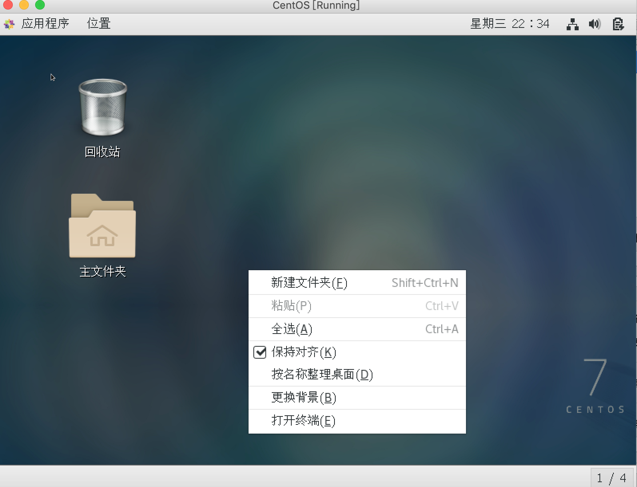
3. 输入命令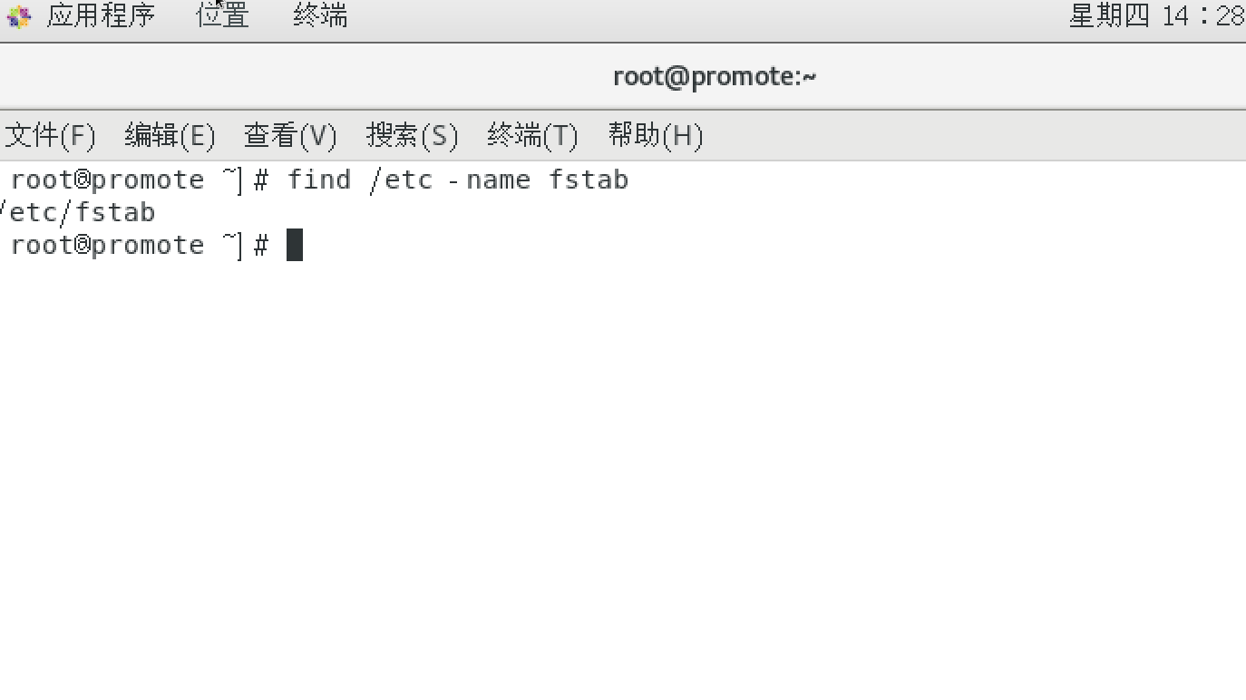

2. 使用命令将当前计算机时间设置为2018年8月6日。

1. 打开终端

截图同上

1. 输入命令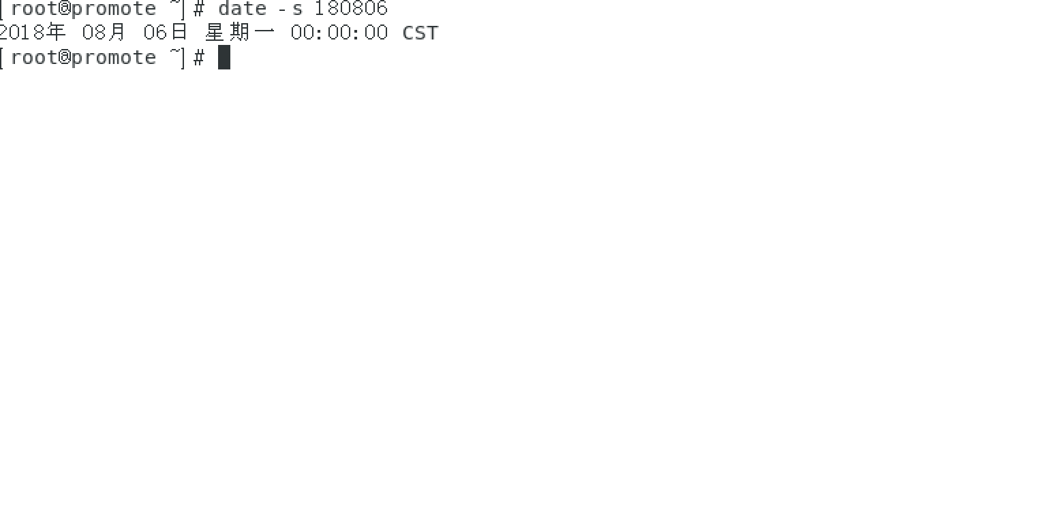

3. 使用命令显示/etc/fstab文件的文件类型。

1. 打开终端

截图同上

1. 输入命令